**BÀI 81 TRANG 33 SGK TOÁN 8 TẬP 1**

   Tài liệu hướng dẫn giải **bài 81 trang 33 sgk Toán 8 tập 1** này giúp bạn biết được cách làm để hoàn thành tốt bài tập và nắm vững các kiến thức quan trọng của bài học Toán 8 chương 1 phần đại số [phép nhân và phép chia các đa thức](https://doctailieu.com/chuong-1-phep-nhan-va-phep-chia-cac-da-thuc-c2976) đã được học trên lớp.

### ĐỀ BÀI 81 TRANG 33 SGK TOÁN 8 TẬP 1

Tìm , biết:

a) 

b) 

c) 

» Bài tập trước: [Bài 80 trang 33 sgk Toán 8 tập 1](https://doctailieu.com/giai-bai-80-trang-33-sgk-toan-8-tap-1)

### GIẢI BÀI 81 TRANG 33 SGK TOÁN 8 TẬP 1

**Hướng dẫn cách làm**

- Phân tích các đa thức ở vế trái thành nhân tử bằng phương pháp dùng hằng đẳng thức, đặt nhân tử chung.

- Áp dụng: 

**Bài giải chi tiết**

Dưới đây là các ***cách giải bài 81 trang 33 SGK Toán 8 tập 1*** để các bạn tham khảo và so sánh bài làm của mình:

[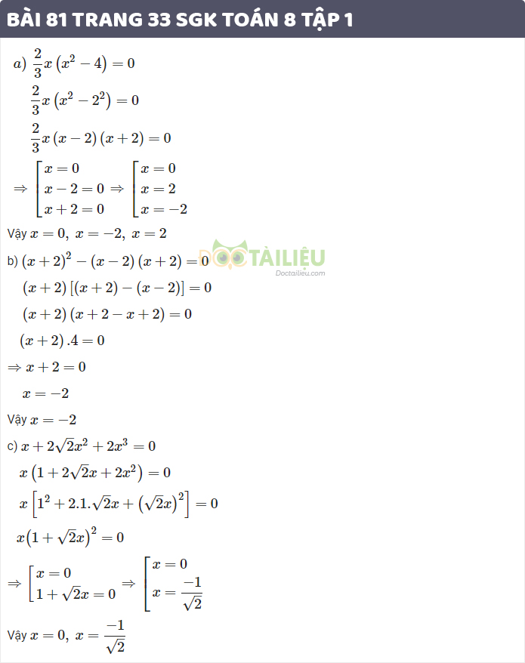](https://cdn.doctailieu.com/images/2019/09/20/giai-bai-81-trang-33-sgk-toan-8-tap-1.jpg)

**Giải bài tập khác**

Xem thêm hướng dẫn giải các bài tập tiếp theo

* [Bài 82 trang 33 sgk Toán 8 tập 1](https://doctailieu.com/giai-bai-82-trang-33-sgk-toan-8-tap-1)
* [Bài 83 trang 33 sgk Toán 8 tập 1](https://doctailieu.com/giai-bai-83-trang-33-sgk-toan-8-tap-1)

Nội dung trên đã giúp bạn nắm được **cách làm và đáp án bài 81 trang 33 sgk toán 8 tập 1**. Mong rằng những bài hướng dẫn [giải toán 8](https://doctailieu.com/giai-toan-8-c919) của Đọc Tài Liệu sẽ là người đồng hành giúp các bạn học tốt môn học này.

**DOCTAILIEU.COM**

Xem thêm tại: <https://doctailieu.com/giai-bai-81-trang-33-sgk-toan-8-tap-1>